**文本來源：111年1月6日第13版（教育）**

**111年1月7日第2版（綜合新聞）**

**班級：　　　　　座號：　　　姓名：**



**多文本讀報學習單（試題篇）**

**平權，是指人民基本權利不會受到年齡、性別、地域、族群、身心障礙等原因而產生落差，消除不平等的待遇。**

**1月7日第2版有「臉部平權」的國內報導，1月6日第13版有「月經公平」的國外報導，讓我們透過讀報進一步了解！**

**🕮任務一：臉部平權**

**根據1月7日第2版「臉部平權馬拉松，身障者分享心路」，回答問題：**

**1.這個活動想提倡怎樣的「基本人權」？（複選）**

□可以自在的走入人群

□可以參加喜愛的運動

□可以擔任活動代言人

**2.是什麼原因，讓身障朋友不容易擁有第1題你所勾選的基本人權？**

**3.主辦活動的基金會用怎樣的方式促進「臉部平權」？想一想，這個活動對「臉部平權」有什麼幫助？**

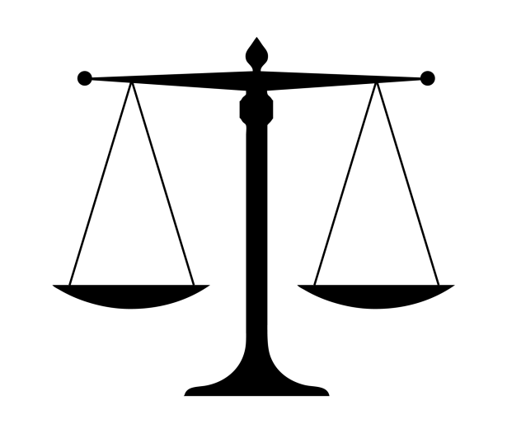

**一般人**

**臉部燒傷者**

**4.右圖顯示了臉部燒傷者**

**在公開參加運動時比一**

**臉部平權**

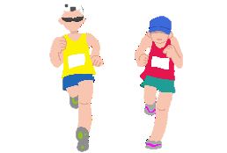 **般人更多的負擔。**

**異樣眼光**

**這個圖 代表社會**

**歧視**

**應該提供的支持。**

**請寫出你會怎麼支持？**

(格子太小，可寫在空白處)

**🕮任務二：月經公平**

**根據1月6日第13版「加州新法，公立學校廁所提供生理用品」，回答下列問題：**

**1.加州2017年的法律規定，哪些學校的廁所要免費提供女性生理用品？新法的規定？**

**2.這項法案想提倡怎樣的「基本人權」？（複選）**

□女性經期期間仍可正常學習

□女生經期期間可免除上學

□女性不用因經期，而比男性多支出衛生用品費用

**3.下圖顯示女性經期期間比一般人有更多的負擔。依照報導，把因生理造成的負擔寫在長框 裡的括號。並在 寫上加州政府支持的作法。**



**一般人**

**經期中的女性**

缺乏生理用品，不去( )

因生理用品，花費( )

**月經平等**

